Họ và tên: Đinh Khắc Hoạt

Lớp: CNTT - 3

Mã sinh viên: 20200184

**Bài tập về nhà**

Môn: Lập trình .NET

**1. Đề bài**

**Bài 1**. Tạo lớp Số, v iết phương thức Cong(So ), Tru (So),.. Nhân chia để tính cộng trừ nhân chia 2 số.

**Bài 2**. Viết lớp Tam giác, có các thuộc tính cạnh a, b, c. Viết phương thức tính chu vi, diện tích, kiểm tra tam giác.

**Bài 3**. Tạo lớp SV, có các thuộc tính của sinh viên. Tạo contructor nhập 1 sinh viên, phương thức hiển thị sv dưới dạng bảng.

**Bài 4**. Tạo lớp điểm có hai thuộc tính tọa độ, có phương thức tính khoảng cách (Điểm) đến 1 điểm khác.

**2. Code**

using System;

namespace Program

{

class So{

double number1;

double number2;

public So()

{

Console.Write("Number 1: ");

this.number1 = Convert.ToDouble(Console.ReadLine());

Console.Write("Number 2: ");

this.number2 = Convert.ToDouble(Console.ReadLine());

}

public void Cong()

{

double sum = number1 + number2;

Console.WriteLine($"{number1} + {number2} = {sum}");

}

public void Tru()

{

double subtraction = number1 - number2;

Console.WriteLine($"{number1} - {number2} = {subtraction}");

}

public void Nhan()

{

double multiplication = number1 * number2;

Console.WriteLine($"{number1} * {number2} = {multiplication}");

}

public void Chia()

{

double division = number1 / number2;

Console.WriteLine($"{number1} / {number2} = " + Math.Round(division,2));

}

}

class tamGiac

{

double a;

double b;

double c;

public tamGiac()

{

Console.Write("Nhap canh a: ");

this.a = Convert.ToDouble(Console.ReadLine());

Console.Write("Nhap canh b: ");

this.b = Convert.ToDouble(Console.ReadLine());

Console.Write("Nhap canh c: ");

this.c = Convert.ToDouble(Console.ReadLine());

}

public void ktraTamGiac()

{

// Kiểm tra xem ba cạch có phải là ba cạnh của một tam giác hay không

if (a + b > c && a + c > b && c + b > a)

{

// Điều kiện tam giác vuông (định lý pitago)

if (a * a == b * b + c * c || b * b == a * a + c * c || c * c == a * a + b * b)

{

Console.WriteLine("Tam giac vuong");

}

// Điều kiện tam giác đều là có ba cạnh bằng nhau

else if (a == b && b == c)

{

Console.WriteLine("Tam giac deu");

}

// Điều kiện tam giác cân là có 2 cạnh bằng nhau

else if (b == c || a == b || a == c)

{

Console.WriteLine("Tam giac can");

}

// Điều kiện tam giác tù là có một góc lớn hơn 90 độ

else if (a * a > b * b + c * c || b * b > a * a + c * c || c * c > a * a + b * b)

{

Console.WriteLine("Tam giac tu");

}

else

{

Console.WriteLine("Tam giac nhon");

}

}

else

{

Console.WriteLine("Khong phai ba canh cua tam giac");

}

}

public void tinhChuVi()

{

if(a + b < c || a + c < b || c + b < a)

{

Console.WriteLine("Khong ton tai chu vi tam giac nay");

}

else

{

double P = a + b + c;

Console.WriteLine($"Chu vi cua tam giac la {P}");

}

}

public void tinhDienTich()

{

if (a + b < c || a + c < b || c + b < a)

{

Console.WriteLine("Khong ton tai dien tich tam giac nay");

}

else

{

double T = (a + b + c) / 2;

double S = Math.Sqrt(T * (T - a) * (T - b) * (T - c));

Console.WriteLine($"Dien tich cua tam giac la {S}");

}

}

}

class SinhVien

{

string maSV;

string name;

int age;

string className;

public SinhVien()

{

Console.Write("Nhap ma sinh vien: ");

this.maSV = Console.ReadLine();

Console.Write("Ten sinh vien: ");

this.name = Console.ReadLine();

Console.Write("Tuoi: ");

this.age = Convert.ToInt32(Console.ReadLine());

Console.Write("Ten lop: ");

this.className = Console.ReadLine();

}

public void hienThiSinhVien()

{

Console.WriteLine($"Ma sinh vien\tTen\t\tTuoi\tTen lop");

Console.WriteLine($"{maSV}\t{name}\t{age}\t{className}");

}

}

class diem

{

int x;

int y;

public void nhapDiem()

{

Console.Write("x: ");

this.x = Convert.ToInt32(Console.ReadLine());

Console.Write("y: ");

this.y = Convert.ToInt32(Console.ReadLine());

Console.WriteLine($"({x} , {y})");

}

public void khoangCach()

{

diem a = new diem();

diem b = new diem();

a.nhapDiem();

b.nhapDiem();

double d = Math.Sqrt(Math.Pow(a.x - b.x, 2) + Math.Pow(a.y - b.y, 2));

Console.WriteLine($"Khoang cach giua hai diem ({a.x}, {a.y}) va ({b.x}, {b.y}) la {d}");

}

}

class Program

{

static void Main(string[] arg)

{

//Bài 1:

So bai1 = new So();

bai1.Cong();

bai1.Tru();

bai1.Nhan();

bai1.Chia();

//Bài 2

tamGiac bai2 = new tamGiac();

bai2.ktraTamGiac();

bai2.tinhChuVi();

bai2.tinhDienTich();

//Bài 3

SinhVien sv = new SinhVien();

sv.hienThiSinhVien();

//Bài 4:

diem d = new diem();

d.khoangCach();

Console.ReadKey();

}

}

}

**3. Kết quả**

Bài 1:

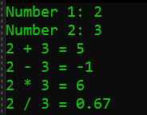

Bài 2:

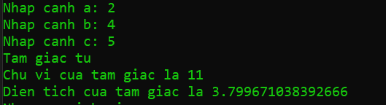

Bài 3:

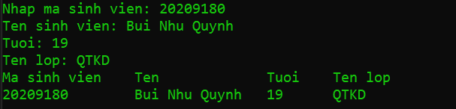

Bài 4:

